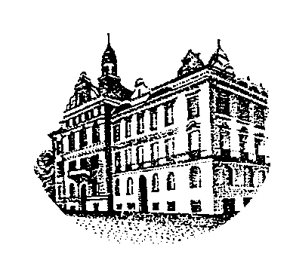

V Praze dne 31. 5. 2018

Starosta Městské části Praha 9
s v o l á v á
21. zasedání Zastupitelstva MČ Praha 9
na úterý 26. 6. 2018 od 10.00 hodin
do zasedací místnosti v nové budově radnice, 2.patro, Sokolovská 14/324, Praha 9

P r o g r a m:

1. Interpelace občanů (10:15 - 10:45)
2. Udělení ocenění významným osobnostem Městské části Praha 9
3. Stanovení počtu členů Zastupitelstva MČ Praha 9 pro volební období 2018-2022 a vytvoření tří volebních obvodů pro volby do Zastupitelstva MČ Praha 9 v roce 2018
4. Úprava rozpočtu na odkoupení pozemků pro prodloužení Parku Přátelství
5. Zvýšení rozpočtu MČ P9 r. 2018 o převod 100% podílu MČ P9 na celkové daňové povinnosti hl.m. Prahy na DPPO za zdaňovací období 2017
6. Převod vlastnictví bytových jednotek v byt. domě Vysočanská č.p. 546/85 - č.p. 547/83, k.ú. Prosek
7. Převod vlastnictví bytových jednotek v byt. domě Vysočanská č.p. 548/81 - č.p. 549/79, k.ú. Prosek
8. Převod vlastnictví bytových jednotek v bytovém domě Vysočanská č.p. 550/77 - č.p. 551/75, k.ú. Prosek
9. Převod vlastnictví bytových jednotek v bytovém domě Vysočanská č.p. 552/73 - č.p. 553/71, k.ú. Prosek
10. Převod vlastnictví bytových jednotek v bytovém domě Vysočanská č.p. 554/69 - č.p. 555/67, k.ú. Prosek
11. Převod vlastnictví bytových jednotky v bytovém domě Jablonecká č.p. 352/37 - 353/35, k.ú. Střížkov
12. Převod vlastnictví bytových jednotek v bytovém domě Klíčovská č.p. 351/2, 352/4, 353/6 a 354/8, k.ú. Prosek
13. Převod vlastnictví nebytových jednotek v objektu č.p. 856, ul. Lovosická, k.ú. Prosek, Praha 9
14. Směna pozemků v k.ú. Vysočany mezi MČ Praha 9 a spol. Circus Dogs, s.r.o.
15. Prodej pozemku parc.č. 437/14, k.ú. Vysočany
16. Zápisy z KV a FV ZMČ Praha 9
17. Informativní zprávy a návrhy
18. Dotazy, připomínky a podněty členů ZMČ P9

Ing. Jan Jarolím

Pozn.: členové ZMČ si materiály pro 21. zasedání mohou od 14. 6. 2018 vyzvednout osobně na odd. SVOT

